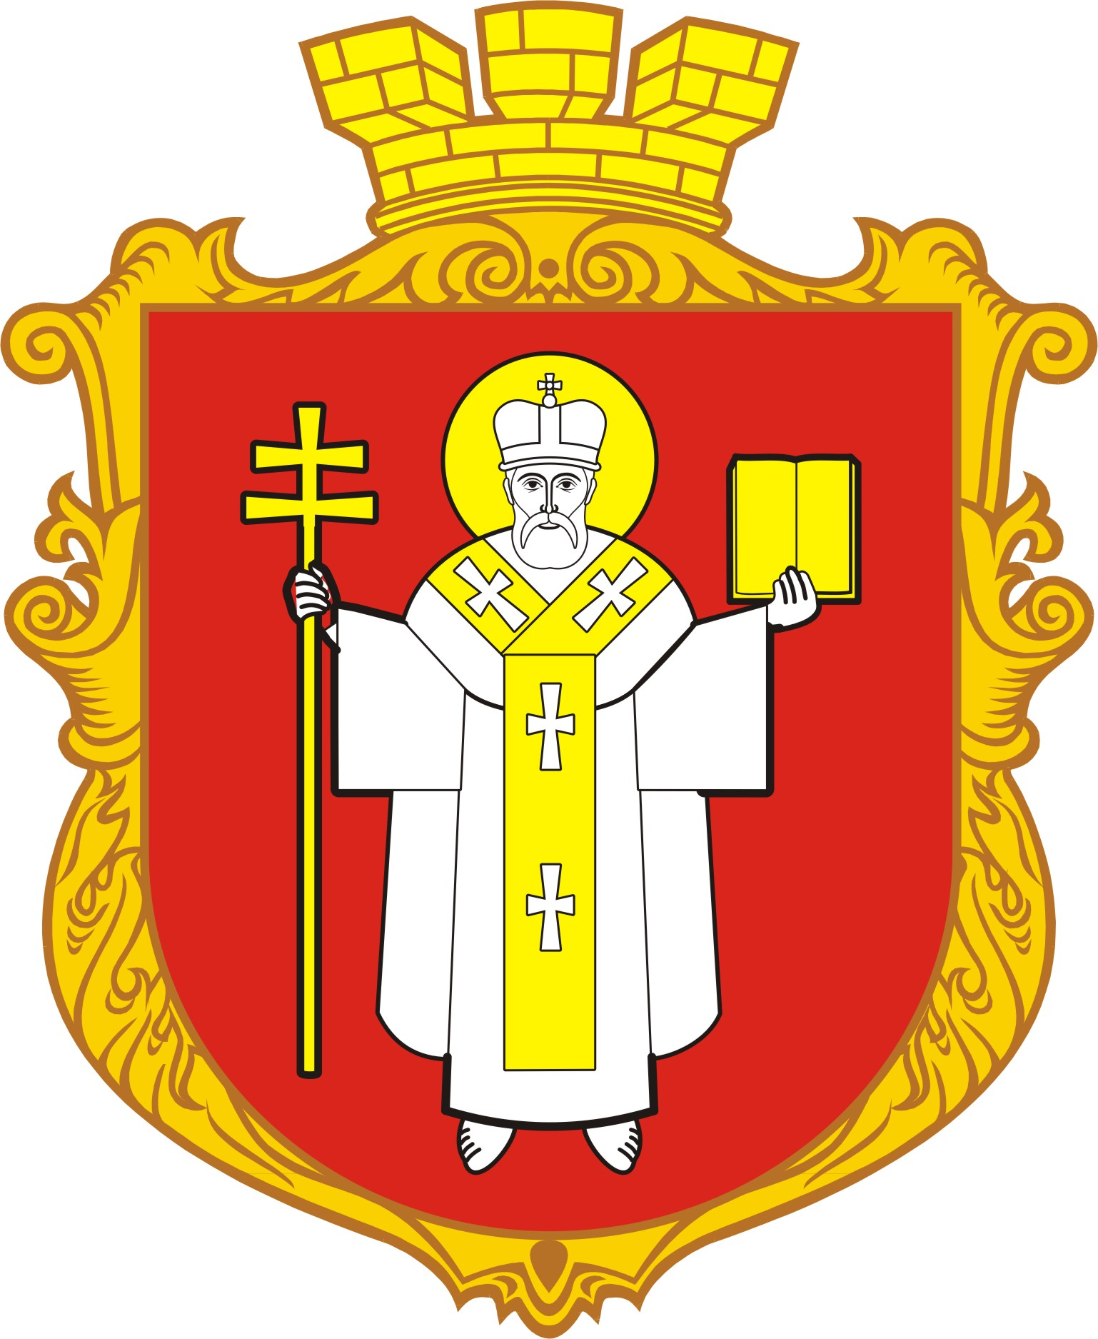

КЗ ЛМЦФЗН «СПОРТ ДЛЯ ВСІХ»

ФЕДЕРАЦІЯ ФУТБОЛУ М. ЛУЦЬКА
Календар

ігор змагань Чемпіонату Луцька з дворового футболу 2016 року

(дорослий склад)

(24.05-16.06.2016) (група А)

24 травня 2016 року (вівторок, ЗНЗ № 14)
1 — 2 тури

1) 19.00_______________Фенікс_______________ 1 — 4 _________________ Юпітер_____________
2) 19.30_______________Сокіл________________ 2 — 3 _________________ ПАБ_______________
3) 20.00_______________Юпітер______________ 4 — 3 _________________ ПАБ_______________
4) 20.30_______________Фенікс_______________ 1 — 2 __________________Сокіл_______________

25 травня 2016 року (середа, ЗНЗ № 14)
1 — 2 тури

5) 19.00_______________Верес-1______________ 5 — 8 __________________ Вулкан____________
6) 19.30_______________Фаворит_____________ 6 — 7 __________________ Шухер_____________
7) 20.00_______________Вулкан______________ 8 — 7 __________________ Шухер_____________
8) 20.30_______________Верес-1 ______________ 5 — 6 __________________Фаворит____________

31 травня 2016 року (вівторок, ЗНЗ № 14)
3 — 4 тури

9) 19.00_______________Фенікс_______________ 1 — 5 ___________________Верес-1_____________
10) 19.30______________Сокіл________________ 2 — 6 ___________________Фаворит___________
11) 20.00______________Фаворит_____________ 6 — 1 __________________ Фенікс_____________
12) 20.30______________Верес-1_______________ 5 — 2 __________________ Сокіл______________

1 червня 2016 року (середа, ЗНЗ № 14)
3 — 4 тури

13) 19.00_______________ПАБ_________________ 3 — 7 _________________Шухер______________
14) 19.30_______________Юпітер______________ 4 — 8 _________________Вулкан_____________
15) 20.00_______________Вулкан______________ 8 — 3 _________________ПАБ_______________
16) 20.30_______________Шухер_______________ 7 — 4 _________________Юпітер_____________

7 червня 2016 року (вівторок, ЗНЗ № 2)
5 — 6 тури

17) 19.00_______________Фенікс______________ 1 — 7 __________________Шухер______________
18) 19.30_______________Сокіл_______________ 2 — 8 __________________Вулкан_____________
19) 20.00_______________Вулкан______________ 8 — 1 __________________Фенікс______________
20) 20.30_______________Шухер_______________ 7 — 2 __________________Сокіл_______________

8 червня 2016 року (середа, ЗНЗ № 2)
5 — 6 тури

21) 19.00_______________Юпітер______________ 4 — 5 __________________Верес-1______________
22) 19.30_______________ПАБ________________ 3 — 6 __________________Фаворит_____________
23) 20.00_______________Фаворит_____________ 6 — 4 __________________Юпітер______________
24) 20.30_______________Верес-1______________ 5 — 3 __________________ПАБ________________

10 червня 2016 року (п'ятниця, ЗНЗ № 14)
7 тур

25) 19.00________________Фенікс______________ 1 — 3 __________________ПАБ________________
26) 19.30________________Сокіл_______________ 2 — 4 __________________Юпітер_____________
27) 20.00________________Верес-1______________ 5 — 7 __________________Шухер______________
28) 20.30________________Фаворит_____________ 6 — 8 ___________________Вулкан_____________
Головний суддя_______________________________________

КЗ ЛМЦФЗН «СПОРТ ДЛЯ ВСІХ»

ФЕДЕРАЦІЯ ФУТБОЛУ М. ЛУЦЬКА
Календар

ігор змагань Чемпіонату Луцька з дворового футболу 2016 року

(дорослий склад)

(24.05-16.06.2016) (група Б)

24 травня 2016 року (вівторок, ЗНЗ № 9)
1 — 2 тури

1) 19.00_______________Волиняни_____________ 1 — 4 _________________Модерн-Плюс_______
2) 19.30_______________Мотор________________ 2 — 3 _________________Дже-Рост____________
3) 20.00_______________Модерн-Плюс_________ 4 — 3 _________________Дже-Рост____________
4) 20.30_______________Волиняни_____________ 1 — 2 _________________Мотор______________

25 травня 2016 року (середа, ЗНЗ № 9)
1 — 2 тури

5) 19.00_______________Марадо______________ 5 — 8 _________________Любарт_______________
6) 19.30_______________Легія________________ 6 — 7 _________________ Чехова_______________
7) 20.00_______________Любарт______________ 8 — 7 _________________ Чехова_______________
8) 20.30_______________Марадо______________ 5 — 6 __________________Легія________________

31 травня 2016 року (вівторок, ЗНЗ № 5)
3 — 4 тури

9) 19.00_______________Волиняни_____________ 1 — 5 __________________Марадо______________
10) 19.30______________Мотор________________ 2 — 6 __________________Легія________________
11) 20.00______________Легія_________________ 6 — 1 __________________Волиняни____________
12) 20.30______________Марадо_______________ 5 — 2 __________________Мотор_______________

1 червня 2016 року (середа, ЗНЗ № 5)
3 — 4 тури

13) 19.00_______________Дже-Рост____________ 3 — 7 __________________ Чехова_______________
14) 19.30_______________Модерн-Плюс________ 4 — 8 __________________Любарт______________
15) 20.00_______________Любарт_____________ 8 — 3 __________________Дже-Рост_____________
16) 20.30_______________Чехова______________ 7 — 4 __________________Модерн-Плюс_________

7 червня 2016 року (вівторок, ЗНЗ № 9)
5 — 6 тури

17) 19.00_______________Волиняни___________ 1 — 7 _________________Чехова_______________
18) 19.30_______________Мотор______________ 2 — 8 _________________Любарт______________
19) 20.00_______________Любарт_____________ 8 — 1 _________________Волиняни____________
20) 20.30_______________Чехова______________ 7 — 2 _________________ Мотор_______________

8 червня 2016 року (середа, ЗНЗ № 9)
5 — 6 тури

21) 19.00_______________Модерн-Плюс________ 4 — 5 __________________Марадо______________
22) 19.30_______________Дже-Рост____________ 3 — 6 __________________Легія________________
23) 20.00_______________Легія_______________ 6 — 4 __________________Модерн-Плюс________
24) 20.30_______________Марадо_____________ 5 — 3 __________________Дже-Рост_____________

10 червня 2016 року (п'ятниця, ЗНЗ № 5)
7 тур

25) 19.00_______________Волиняни__________ 1 — 3 ___________________ Дже-Рост___________
26) 19.30_______________Мотор_____________ 2 — 4 ____________________Модерн-Плюс_______
27) 20.00_______________Марадо____________ 5 — 7 ____________________Чехова_____________
28) 20.30_______________Легія_______________ 6 — 8 ____________________Любарт____________

Головний суддя_______________________________________

КЗ ЛМЦФЗН «СПОРТ ДЛЯ ВСІХ»

ФЕДЕРАЦІЯ ФУТБОЛУ М. ЛУЦЬКА
Календар

ігор змагань Чемпіонату Луцька з дворового футболу 2016 року

(дорослий склад)

(24.05-16.06.2016) (група В)

24 травня 2016 року (вівторок, ЗНЗ № 25)
1 — 2 тури

1) 19.00________________Карпати_____________ 1 — 4 _________________Колгосп_____________
2) 19.30________________Формула_____________ 2 — 3 _________________Гудзон-1_____________
3) 20.00________________Колгосп______________ 4 — 3 _________________Гудзон-1_____________
4) 20.30________________Карпати______________ 1 — 2 _________________ Формула____________

25 травня 2016 року (середа, ЗНЗ № 25)
1 — 2 тури

5) 19.00_______________Преміум-Сервіс________ 5 — 8 __________________Надстир'я__________
6) 19.30_______________Тайм_________________ 6 — 7 __________________Насипаторія________
7) 20.00_______________Надстир'я_____________ 8 — 7 __________________Насипаторія________
8) 20.30_______________Преміум-Сервіс________ 5 — 6 __________________ Тайм______________

31 травня 2016 року (вівторок, ЗНЗ № 11)
3 — 4 тури

9) 19.00_______________Карпати_____________ 1 — 5 ___________________Преміум-Сервіс_____
10) 19.30______________Формула_____________ 2 — 6 ___________________Тайм______________
11) 20.00______________Тайм________________ 6 — 1 ___________________Карпати___________
12) 20.30______________Преміум-Сервіс_______ 5 — 2 ___________________Формула___________

1 червня 2016 року (середа, ЗНЗ № 11)
3 — 4 тури

13) 19.00_______________Гудзон-1____________ 3 — 7 ________________Насипаторія___________
14) 19.30_______________Колгосп_____________ 4 — 8 ________________Надстир'я_____________
15) 20.00_______________Надстир'я___________ 8 — 3 ________________Гудзон-1______________
16) 20.30_______________Насипаторія_________ 7 — 4 ________________Колгосп_______________

7 червня 2016 року (вівторок, ЗНЗ № 25)
5 — 6 тури

17) 19.00_______________Карпати_____________ 1 — 7 ________________Насипаторія___________
18) 19.30_______________Формула_____________ 2 — 8 ________________Надстир'я_____________
19) 20.00_______________Надстир'я____________ 8 — 1 ________________Карпати______________
20) 20.30_______________Насипаторія__________ 7 — 2 ________________Формула_____________

8 червня 2016 року (середа, ЗНЗ № 25)
5 — 6 тури

21) 19.00_______________Колгосп_____________ 4 — 5 ________________Преміум-Сервіс________
22) 19.30_______________Гудзон-1_____________ 3 — 6 ________________Тайм_________________
23) 20.00_______________Тайм________________ 6 — 4 ________________Колгосп______________
24) 20.30_______________Преміум-Сервіс_______ 5 — 3 ________________Гудзон-1_____________

10 червня 2016 року (п'ятниця, ЗНЗ № 11)
7 тур

25) 19.00_______________Карпати______________ 1 — 3 _________________Гудзон-1____________
26) 19.30_______________Формула_____________ 2 — 4 _________________Колгосп____________
27) 20.00_______________Преміум-Сервіс________ 5 — 7 _________________Насипаторія________
28) 20.30_______________Тайм_________________ 6 — 8 _________________Надстир'я__________

Головний суддя_______________________________________

КЗ ЛМЦФЗН «СПОРТ ДЛЯ ВСІХ»

ФЕДЕРАЦІЯ ФУТБОЛУ М. ЛУЦЬКА
Календар

ігор змагань Чемпіонату Луцька з дворового футболу 2016 року

(дорослий склад)

(24.05-16.06.2016) (група Г)

24 травня 2016 року (вівторок, ЗНЗ № 11)
1 — 2 тури

1) 19.00_______________Агро Вест_____________ 5 — 8 _________________Авангард-040_______
2) 19.30_______________Торпедо______________ 6 — 7 _________________Наливайка_________
3) 20.00_______________Авангард-040__________ 8 — 7 _________________Наливайка_________
4) 20.30_______________Агро Вест_____________ 5 — 6 _________________Торпедо___________

25 травня 2016 року (середа, ЗНЗ № 11)
1 — 2 тури

5) 19.00_______________ФК “Сороковий”______ 1 — 4 __________________ФК “Сороковий-А”__
6) 19.30_______________ Hard West____________ 2 — 3 __________________RESPEKT___________
7) 20.00_______________ФК “Сороковий-А”____ 4 — 3 __________________RESPEKT___________
8) 20.30_______________ФК “Сороковий”______ 1 — 2 __________________Hard West___________

31 травня 2016 року (вівторок, ЗНЗ № 25)
3 — 4 тури

9) 19.00_______________ФК “Сороковий”______ 1 — 5 __________________Агро Вест__________
10) 19.30______________Hard West____________ 2 — 6 ___________________Торпедо__________
11) 20.00______________Торпедо______________ 6 — 1 ___________________ФК “Сороковий”__
12) 20.30______________Агро Вест_____________ 5 — 2 ____________________Hard West________

1 червня 2016 року (середа, ЗНЗ № 25)
3 — 4 тури

13) 19.00_______________RESPEKT___________ 3 — 7 _______________Наливайка____________
14) 19.30_______________ФК “Сороковий-А”___ 4 — 8 _______________Авангард-040__________
15) 20.00_______________Авангард-040________ 8 — 3 _______________RESPEKT_____________
16) 20.30_______________Наливайка___________ 7 — 4 _______________ФК “Сороковий-А”_____

7 червня 2016 року (вівторок, ЗНЗ № 11)
5 — 6 тури

17) 19.00_______________ФК “Сороковий”_____ 1 — 7 ________________Наливайка____________
18) 19.30_______________Hard West____________ 2 — 8 ________________Авангард-040__________
19) 20.00_______________Авангард-040_________ 8 — 1 ________________ФК “Сороковий”_______
20) 20.30_______________Наливайка___________ 7 — 2 _________________Hard West____________

8 червня 2016 року (середа, ЗНЗ № 11)
5 — 6 тури

21) 19.00_______________ФК “Сороковий-А”____ 4 — 5 _________________Агро Вест____________
22) 19.30_______________RESPEKT____________ 3 — 6 _________________Торпедо_____________
23) 20.00_______________Торпедо______________ 6 — 4 _________________ ФК “Сороковий-А”__
24) 20.30_______________Агро Вест_____________ 5 — 3 __________________RESPEKT__________

10 червня 2016 року (п'ятниця, ЗНЗ № 25)
7 тур

25) 19.00_______________ФК “Сороковий”______ 1 — 3 __________________RESPEKT__________
26) 19.30_______________Hard West____________ 2 — 4 __________________ФК “Сороковий-А”__
27) 20.00_______________Агро Вест_____________ 5 — 7 __________________Наливайка_________
28) 20.30_______________Торпедо_______________ 6 — 8 __________________Авангард-040_______

Головний суддя_______________________________________

КЗ ЛМЦФЗН «СПОРТ ДЛЯ ВСІХ»

ФЕДЕРАЦІЯ ФУТБОЛУ М. ЛУЦЬКА
Календар

ігор змагань Чемпіонату Луцька з дворового футболу 2016 року

(дорослий склад)

(24.05-16.06.2016) (група Д)

24 травня 2016 року (вівторок, ЗНЗ № 17)
1 — 2 тури

1) 19.00_______________Вест сайд______________ 5 — 8 _________________Олімпія_____________
2) 19.30_______________Гармидер_____________ 6 — 7 _________________Ментозаври__________
3) 20.00_______________Олімпія_______________ 8 — 7 _________________Ментозаври__________
4) 20.30_______________Вест сайд______________ 5 — 6 _________________Гармидер____________
5) 21.00_______________ФК “Олімпік”_________ 1 — 4 _________________ДКП “Луцьктепло”___
6) 21.30_______________ДКП “Луцьктепло”_____ 4 — 3 _________________Ліверпуль___________

25 травня 2016 року (середа, ЗНЗ № 17)
1 — 2 тури

7) 19.00_______________Допінг________________ 2 — 3 _________________Ліверпуль___________
8) 19.30_______________ФК “Олімпік”_________ 1 — 2 _________________Допінг______________

31 травня 2016 року (вівторок, ЗНЗ № 23)
3 — 4 тури

9) 19.00_______________ФК “Олімпік”__________ 1 — 5 _________________Вест сайд____________
10) 19.30______________Допінг_________________ 2 — 6 _________________Гармидер___________
11) 20.00______________Гармидер______________ 6 — 1 _________________ФК “Олімпік”_______
12) 20.30______________Вест сайд_______________ 5 — 2 _________________Допінг______________

1 червня 2016 року (середа, ЗНЗ № 23)
3 — 4 тури

13) 19.00_______________Ліверпуль___________ 3 — 7 _______________Ментозаври__________
14) 19.30_______________ДКП “Луцьктепло”___ 4 — 8 _______________Олімпія______________
15) 20.00_______________Олімпія_____________ 8 — 3 _______________Ліверпуль____________
16) 20.30_______________Ментозаври__________ 7 — 4 _______________ ДКП “Луцьктепло”____

7 червня 2016 року (вівторок, ЗНЗ № 17)
5 — 6 тури

17) 19.00_______________ФК “Олімпік”_______ 1 — 7 ________________Ментозаври_________
18) 19.30_______________Допінг______________ 2 — 8 ________________Олімпія_____________
19) 20.00_______________Олімпія_____________ 8 — 1 ________________ФК “Олімпік”_______
20) 20.30_______________Ментозаври__________ 7 — 2 ________________Допінг_____________

8 червня 2016 року (середа, ЗНЗ № 17)
5 — 6 тури

21) 19.00_______________ДКП “Луцьктепло”____ 4 — 5 _______________Вест сайд_____________
22) 19.30_______________Ліверпуль____________ 3 — 6 _______________Гармидер_____________
23) 20.00_______________Гармидер____________ 6 — 4 _______________ДКП “Луцьктепло”____
24) 20.30_______________Вест сайд_____________ 5 — 3 _______________Ліверпуль____________

10 червня 2016 року (п'ятниця, ЗНЗ № 23)
7 тур

25) 19.00_______________ФК “Олімпік”__________ 1 — 3 ______________Ліверпуль___________
26) 19.30_______________Допінг_________________ 2 — 4 ______________ДКП “Луцьктепло”___
27) 20.00_______________Вест сайд_______________ 5 — 7 ______________Ментозаври__________
28) 20.30_______________Гармидер_______________ 6 — 8 ______________Олімпія______________

Головний суддя_______________________________________

